**Identités remarquables et résolutions d’équations**

* **Moyenne pondérée**

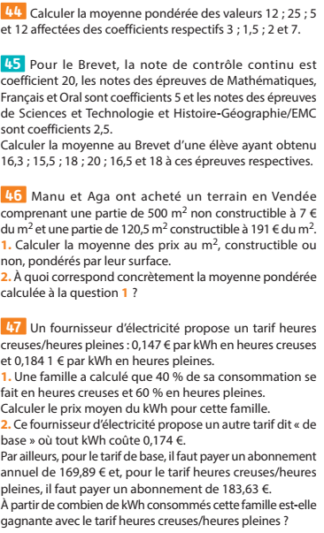

* **Linéarité de la moyenne**

